新 书 推 荐

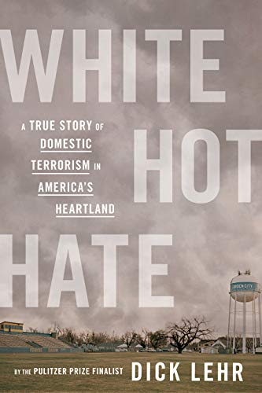
中文书名：《白热化的仇恨：美国心脏地带恐怖主义的真实故事》
英文书名：WHITE HOT HATE：A True Story of Domestic Terrorism in America’s Heartland
作 者：Dick Lehr
出 版 社：‎ Mariner Books
代理公司：Fletcher/ANA/Claire Qiao
出版时间：2021年9月
代理地区：中国大陆、台湾
页 数：416页
审读资料：电子稿
类 型：非小说

内容简介：

“（这本书）对政治极端主义的威胁进行了不寒而栗的精细刻画。”
---- 《出版商周刊》星级评论（Publisher’s Weekly, Starred Review）

“莱尔清晰的调查能力再次创造了集合了仇恨、希望和正义的精彩作品。”
---- 《科克斯》星级评论（Kirkus, Starred Review）

对于《我将在黑暗中消失》（I’ll Be Gone in the Dark）的粉丝来说，这是一个惊心动魄的真实故事，讲述了针对堪萨斯州农业镇移民社区的潜在恐怖袭击，以及揭露这一事件的联邦调查局线人。

2016年春天，当移民辩论震撼美国时，一个被称为十字军的民兵组织中的三个人对堪萨斯州一个城镇日益增长的索马里社区感到不满。他们密谋炸毁一座清真寺，旨在杀死数百人并引发对美国穆斯林的其他攻击。但他们要等到总统选举之后，这样他们的行动就不会影响唐纳德·特朗普当选。

一名联邦调查局的线人结识了这三个人，在八个月内充当了执法部门的耳目。他与三人的秘密谈话录音发挥了关键作用，也是之后由此产生的审判和企图使用大规模毁灭性武器的定罪的关键。

《白热化的仇恨》讲述了一个引人入胜的真实故事，即在美国最偏远的城镇之一----离卡波特的《冷血》（In Cold Blood）中的那个臭名昭著的城镇不远---一场险些发生的恐怖主义案件。在这个被挫败的计划中，人们需要密切关注美国国内恐怖主义令人不寒而栗的威胁，以及美国的种族主义焦虑。

作者简介：

迪克·莱尔（Dick Lehr）是波士顿大学的新闻学教授，曾是《波士顿环球报》（Boston Globe）的记者，他曾赢得了许多奖项，并因调查性报道入围普利策奖（Pulitzer Prize）。他是六部获奖的非虚构作品和一部青少年小说的作者。莱尔住在波士顿附近。

谢谢您的阅读！
请将反馈信息发至： 乔明睿（Claire）
安德鲁﹒纳伯格联合国际有限公司北京代表处
北京市海淀区中关村大街甲59号中国人民大学文化大厦1705室, 邮编：100872
电话：010-82449026
传真：010-82504200
手机：15804055576
Email: Claire@nurnberg.com.cn
网址：www.nurnberg.com.cn
微博：http://weibo.com/nurnberg
豆瓣小站：http://site.douban.com/110577/
新浪微博：安德鲁纳伯格公司的微博_微博 (weibo.com)
微信订阅号：ANABJ2002

